ABSTRAK
ANALISIS UNSUR INTRINSIK DAN EKSTRINSIK PADA NOVEL “IMPERFECT” KARYA MEIRA ANASTASIA

Oleh:

JIHAN PURNAMANDA BR.SINUHAJI NPM: 191214031
Penelitian ini membahas tentang unsur intrinsik dan unsur ekstrinsik pada novel “Imperfect” karya Meira Anastasia. Metode yang digunakan untuk mengumpulkan data dalam penelitian ini adalah metode pendekatan kualitatif analisis data deskriptif. Tujuan penelitian ini adalah untuk mengetahui unsur intrinsik dan ekstrinsik pada novel “Imperfect”. Sumber data yang digunakan yaitu novel. Teknik pengumpulan data yang digunakan yaitu Membaca berulang- ulang novel, menghayati dan memahami, menganalisis data dari isi pada novel, menandai isi dari unsur-unsur yang terdapat, menarik kesimpulan dari hasil penelitian. Penelitian ini juga dibantu dengan menggunakan table agar dipermudah dalam memahami. Hasil penelitian yang dilakukan terdapat 7 Unsur Intrinsik dalam novel “Imperfect” karya Meira Anastasia yaitu: Tema yang diambil tentang perjuangan seorang istri dari public figure yang mendapat komentar-komentar negatif sehingga menjadi insecure dan bangkit menjadi bersyukur. Alur yang digunakan dalam novel ini yaitu Alur maju. Latar yang digunakan dalam novel ini yaitu instagram, Bali, tempat les. Tokoh utama dalam cerita novel ini yaitu Aku. Sudut pandang dalam novel ini yaitu sudut pandang orang pertama dan orang ketiga. Gaya bahasa yang digunakan yaitu personifikasi, Amanat dalam novel yaitu tidak perlu insecure dengan segala kondisi kita ubahlah inscure menjadi bersyukur. Hasil penelitian yang dilakukan terdapat 2 Unsur Ekstrinsik yaitu Nilai Moral berperilaku dan bertutur baik terhadap sesama manusia dan Nilai Sosial Menghargai setiap perbedaan mau itu fisik dan lainnya.

Kata Kunci : Novel Imperfect, Unsur Ekstrinsik dan Intrinsik

iii

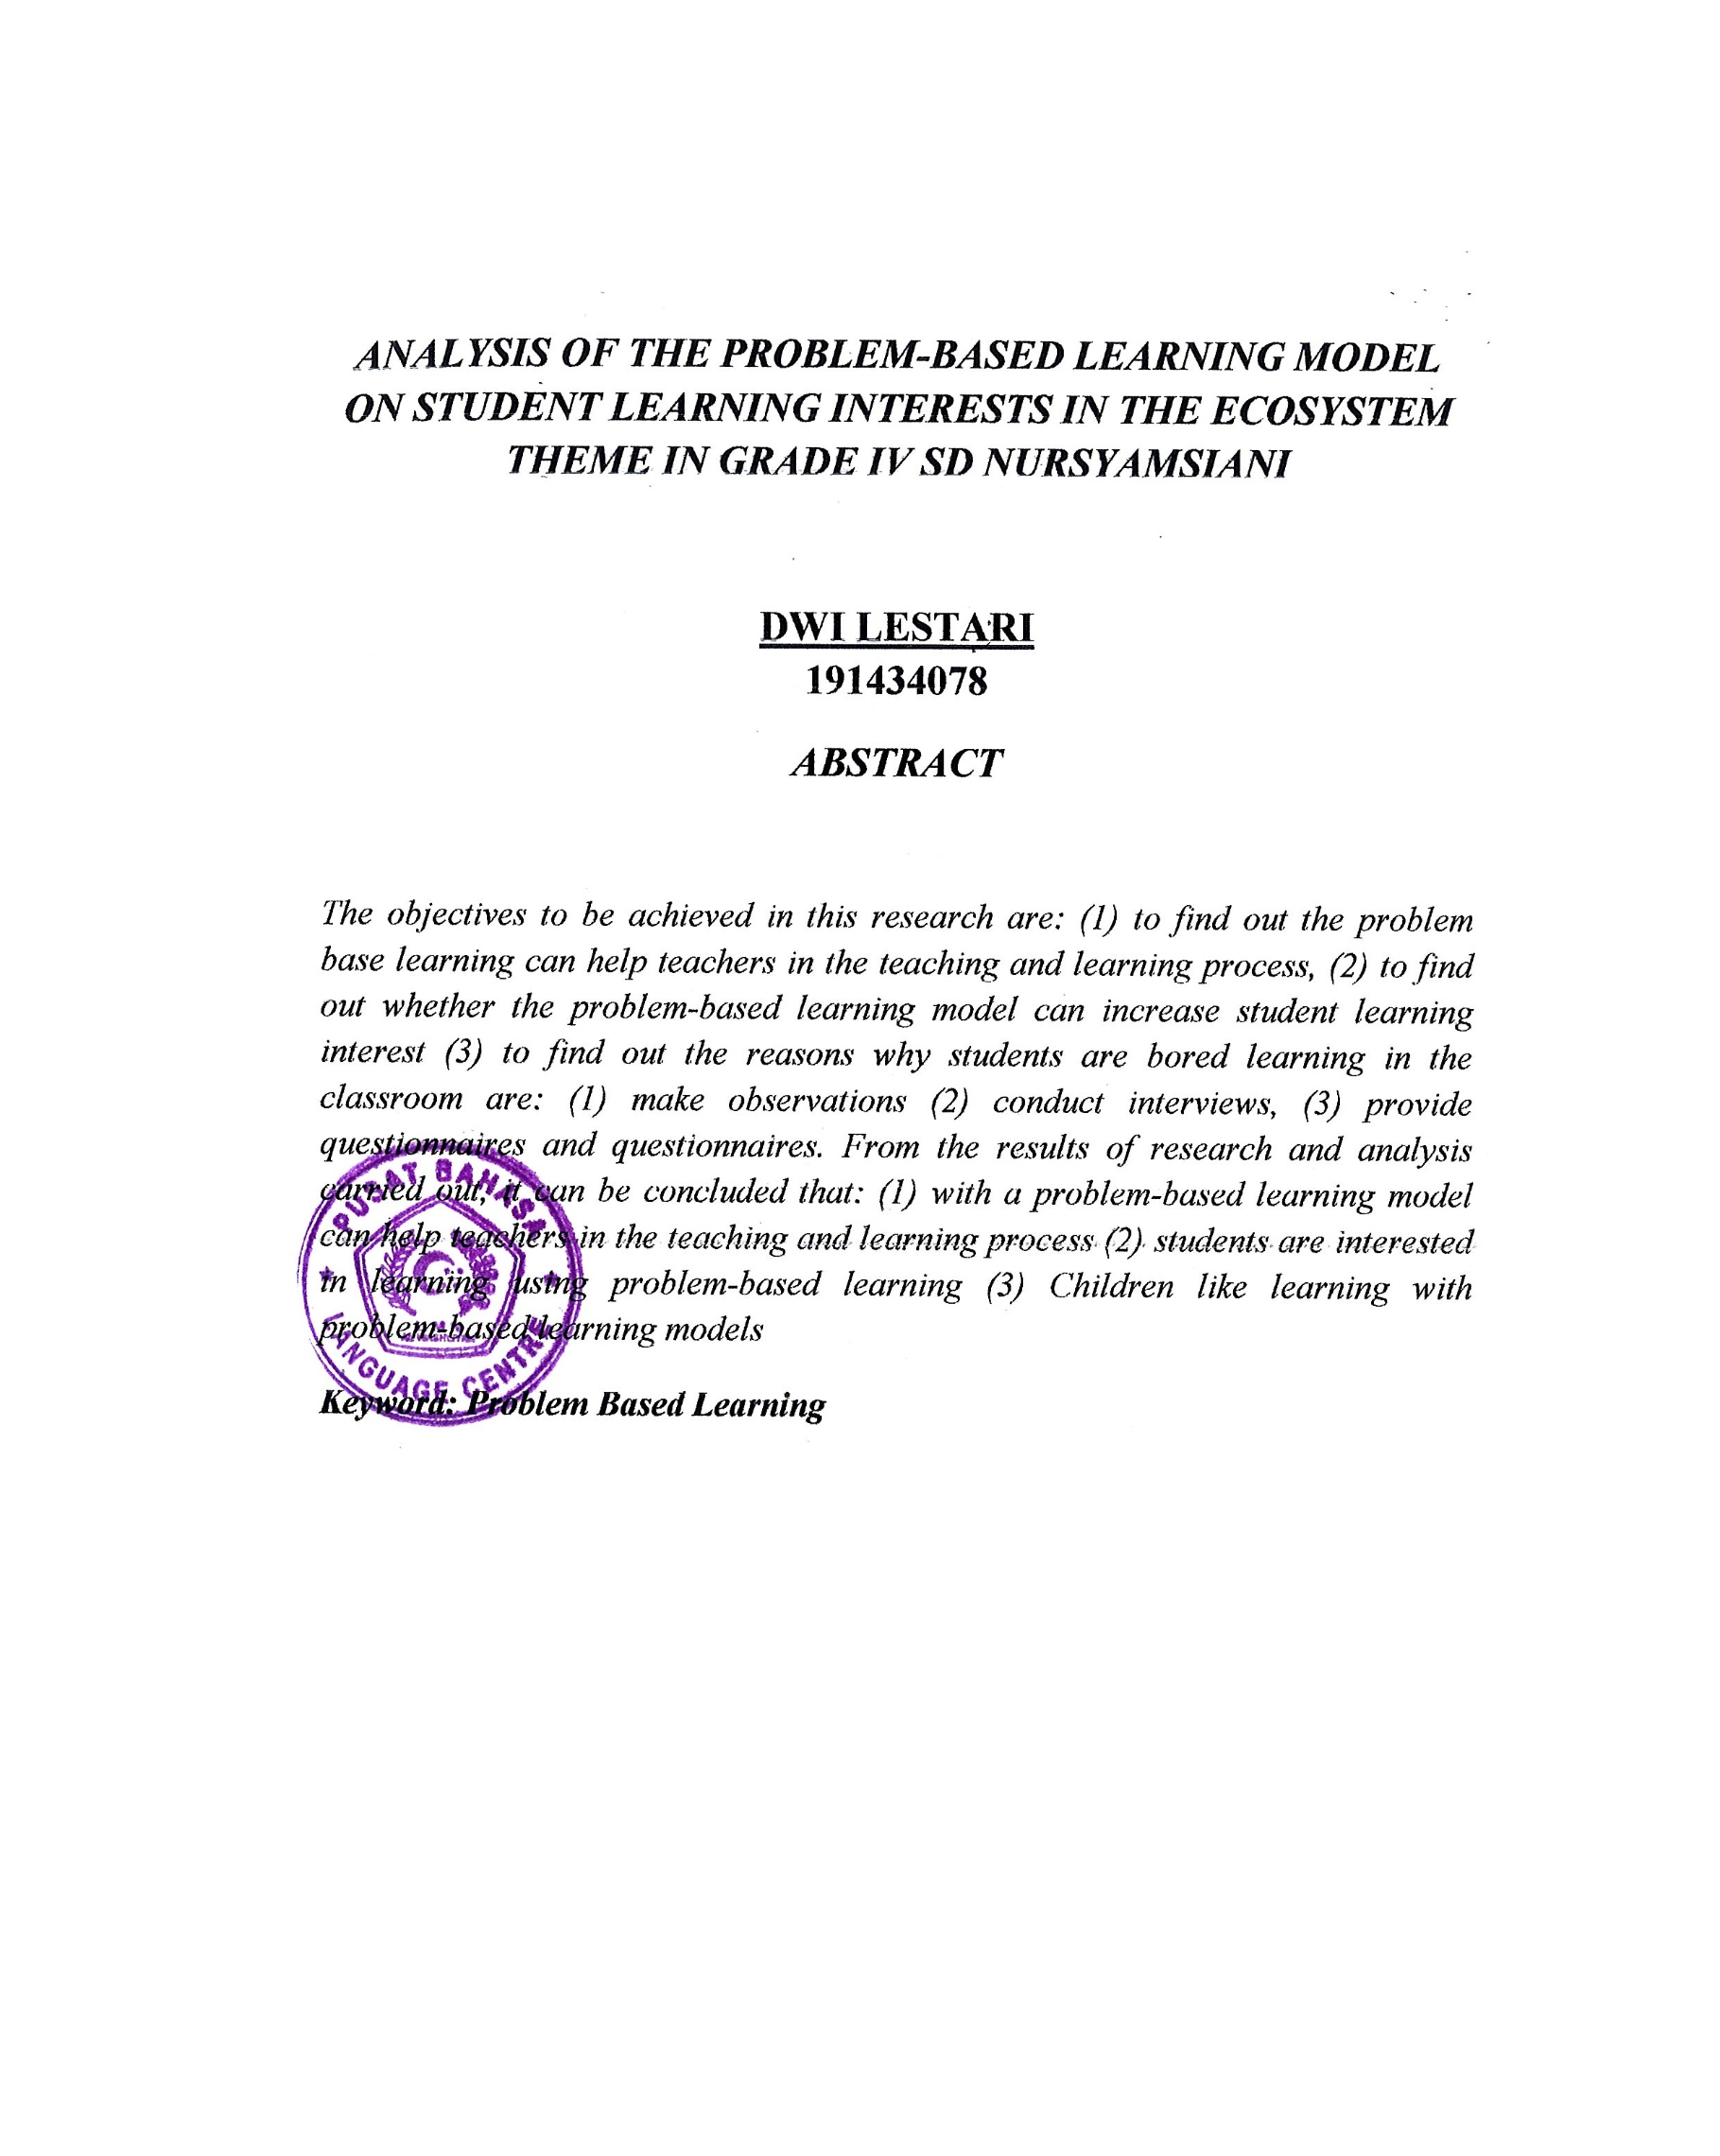

ABSTRACT

ANALYSIS OF INTRINSIC AND EXTRINSIC ELEMENTS IN THE NOVEL “IMPERFECT” BY MEIRA ANASTASIA

By:

JIHAN PURNAMANDA BR. SINUHAJI NPM : 191214031
This study discusses the intrinsic and extrinsic elements in the novel "Imperfect" by Meira Anastasia. The method used to collect data in this study is a qualitative descriptive data analysis approach. The purpose of this research is to determine the intrinsic and extrinsic elements in the novel "Imperfect". The data source used is novels. The data collection technique used is reading the novel over and over again, living and understanding it, analyzing data from the contents of the novel, marking the contents of the elements contained, drawing conclusions from the research results. This research was also assisted by using tables to make it easier to understand. The results of the research conducted contained 7 Intrinsic Elements in the novel "Imperfect" by Meira Anastasia, namely: The theme taken was about the struggle of a wife from a public figure who received negative comments so that she became insecure and rose to be grateful. The plot used in this novel is Advanced Plot. The setting used in this novel is Instagram, Bali, a place for tutoring. The main character in this novel's story is Aku. The point of view in this novel is first person and third person point of view. used is personification, the message in the novel is that there is no need to be insecure with all conditions, we change insecure to be grateful. The results of the research conducted contained 2 extrinsic elements, namely moral values of behaving and speaking well towards fellow human beings and social values of respecting every difference, be it physical or otherwise.

Key Words: Imperfect Novel, Extrinsic and Intrinsic Elements

iv

